命题人：俞彩娇 审题人：邵华国 2012.3
一、单项选择题（共22小题，每题2分，共44分）
1. 下列省级行政区中，纬度位置最高的是
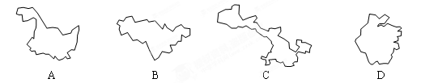

2. 下图为甲、乙、丙、丁四个省会城市的位置示意图，以下说法正确的是
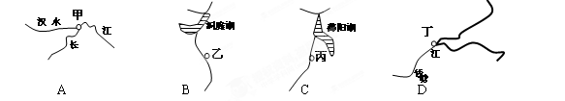

A．甲、乙、丙、丁分别是武汉、长沙、南昌和上海
B．长沙临赣江，南昌濒临湘江
C．这四个省会城市都濒临大江大河
D．甲、乙、丙、丁分别是湖北、江西、湖南、浙江四省的省会
下图为北回归线的一段。已知A—B之间为海洋，A点以西、B点以东为陆地。据此回答３～４题。
120°
110°
A
B
C

3. AB线位于
A．东半球、北半球 B．西半球、北半球
C．东半球、南半球 D．西半球、南半球
4. 所示线段穿过我国的省区有
A．云、桂、粤、台 B．桂、粤、台 C．琼、粤、台 D．粤、台
下表为“我国民族人口分布重心表”，读表回答5～6题。
年份 | 汉族 |  | 少数民族
年份 | 东经 | 北纬 | 东经 | 北纬
1964 | 114°30′ | 32°45′ | 106°02′ | 30°56′
1982 | 114°19′ | 32°39′ | 106°07′ | 30°47′
1990 | 114°17′ | 32°26′ | 107°05′ | 31°09′
2000 | 114°17′ | 32°28′ | 106°53′ | 31°07′
5. 下列关于我国民族人口分布中心迁移趋势的叙述中，正确的是
A．汉族向东北迁移，少数民族向西南迁移
B．汉族向西北迁移，少数民族向西南迁移
C．汉族向东南迁移，少数民族向西北迁移
D．汉族向西南迁移，少数民族向东北迁移
6. 我国少数民族的分布重心位于
A．青藏高原 B．四川盆地 C．江南丘陵 D．云贵高原
读“我国某山地南北坡年降水量图”，回答7～9题。
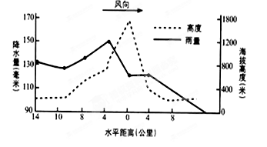
7. 该地最有可能位于
A．燕山山脉
B．南岭山脉
C．秦岭山脉
D．天山山脉
8. 该山地所在的省（区）所属的水平自然带为
A．森林带
B．森林—草原带
C．草原带
D．荒漠带
9. 该山地降水量最多的地方大约位于
A．南坡海拔400米以下 B．南坡海拔1200米处
C．北坡海拔800米处 D．北坡海拔1200米处
甲、乙两地分别位于我国两大不同地形区中。请根据下表中提供的甲、乙两地的相关资料，回答10～12题。
地区 | 经纬度 | 海拔（米） | 一月平均气温（℃） | 七月平均气温（℃）
甲 | 102°E，25°N | 1891 | 7.7 | 19.8
乙 | 113°E，28°N | 68 | 4 | 32
10. 甲、乙两地所在的地形区分别是
A．云贵高原、成都平原 B．黄土高原、华北平原
C．青藏高原、四川盆地 D．云贵高原、洞庭湖平原
11. 甲地夏季气温明显低于乙地，其主要原因是
A．所处地形类型不同 B．所处气候类型不同
C．所处海陆位置不同 D．所处纬度位置不同

12. 乙地所在的省份
A．是我国主要的柑橘、香蕉生产基地 B．是我国主要的有色金属工业基地
C．是典型的喀斯特地貌分布区 D．有京九铁路纵贯南北
下图为“我国沿30°N几种地理参数随经度的变化趋势示意图”，读图回答13～14题。
13．图中三条曲线代表的地理事物分别是
A.①年太阳辐射量 ②7月均温 ③地势
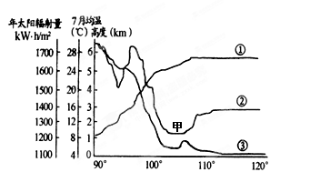
B.①年太阳辐射量 ②地势 ③7月均温
C.①7月均温 ②年太阳辐射量 ③地势
D.①7月均温 ②地势 ③年太阳辐射量
14．②曲线在甲处数值很低的主要原因是
A.地势高 B.云量多
C.距海近 D.纬度低
下图为我国某山地1月和 7月平均气温垂直分布图，回答15～16题。
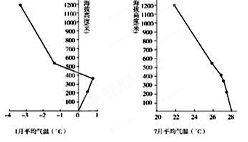

15．关于该山地气温垂直分布叙述正确的是
A．600m～1200m高度范围内，1月气温递减率 比7月大
B．以500米为界,7月气温递减率高处比低处小
C．该山顶（海拔3767米）有永久冰雪
D．1月出现逆温现象
16．该山地最可能位于
A．南岭 B．秦岭 C．阴山 D．小兴安岭
读“我国某河流域略图”，回答17～18题。
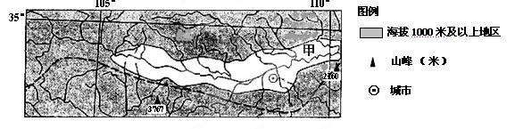

17．图中甲河为
A．海河 B．闽江 C．辽河 D．渭河
18．下列叙述正确的是
A．甲河北岸支流流经地区坡度较大
B．甲河南岸支流流经地区多为红壤
C．图中虚线可能是年800mm等降水量线
D．图中虚线可能是长江流域与珠江流域的分界线
下表是某年我国四个省（区）煤、铁、石油、盐产量占全国总量比例（%），据表回答19～20题。
矿  产  省  区 | ① | ② | ③ | ④
河北省 | 5.9 | 12.7 | 11.7 | 3.3
黑龙江省 | 5.9 | 0 | 0.65 | 31.6
四川省 | 2.8 | 8.1 | 5.1 | 0.14
M | 3.7 | 0.7 | 4.3 | 0.05
19. 表中①②③④代表的矿产依次是
A．石油、煤、盐、铁 B．盐、石油、铁、煤
C．煤、盐、铁、石油 D．铁、煤、石油、盐
20. 表中的M省（区）可能是
A．山西 B．安徽 C．广东 D．新疆
下图为我国四省区水稻、小麦、棉花、油菜播种面积统计图，读图回答21～22题。
21．图中甲、乙、丙、丁分别代表
A.新疆、湖北、安徽、河北 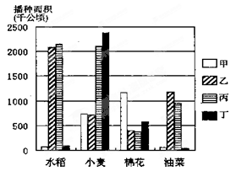
B.河北、湖北、安徽、新疆
C.新疆、安徽、河北、湖北
D.安徽、河北、新疆、湖北
22．下列四种经济作物适合在甲省种植的是
A.甘蔗 B.黄麻
C.甜菜 D.花生

二、非选择题（共4大题，共56分）
26. 读“我国南水北调中线沿途地区一月等温线”图，回答下列问题。(15分)高☆考♂资♀源€网 ☆
（1）图中F、H两地气温比两侧地区 （高
或低），其自然原因是 。
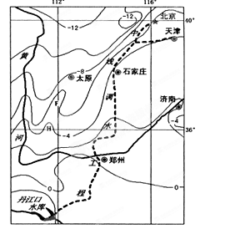
（2）图中丹江口水库出口处和北京两地的平均温差约为 ℃，其主要原因是 。图中有4个经纬线交点，其中海拔最低交点的地理坐标是 。
（3）京津地区急需调水，分析其水资源短缺的自
然原因和社会原因。

（4）近几十年来，黄河入海泥沙减少，简要分析
其原因。

27. 读我国某区域示意图，回答下 列各题。（17分）
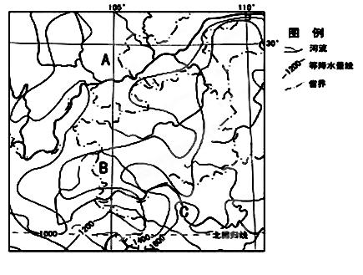
（1）图示B地区在一年中 ≥10℃
的日数多于A地区，但积温反
而低于A地区，分析其原因。

（2）在B地形区，降水的局部差异
明显，简述造成该地降水局部
差异产生的主要原因。

（3）分析B区土地利用中最主要的
不利因素。

（4）描述C河段水文特征。

28．下图所示两地理区域，读图回答下列问题。（14分）
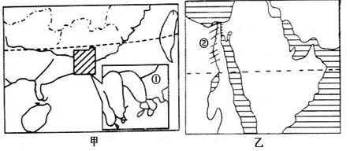

（1）图甲所示区域与图乙所示区域大部分地区纬度相当，但气候截然不同，试分析原因。

（2）图甲所示地区水能资源丰富，主要分布在 （河流），试从地形与气候两方面
分析原因。

（3）图乙中阴影地带②种植的主要经济作物是什么？并分析②处该作物生产的有利自然条件。

29．阅读下列材料并回答问题。（10分）
材料一：2006年7、8月份，我国四川和重庆地区出现持续大旱。气象学家分析，其中一个重要原因是西侧高原积雪偏少，成为异常热源，导致青藏高原地区上升气流加强。
材料二：《中国沿32°N纬线地形剖面图》
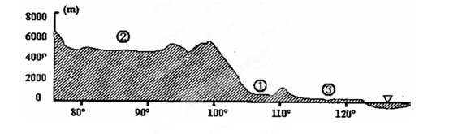

（1）图中①②③表示的地形区是
① ② ③ 。
（2）该高原积雪偏少的主要原因是 。
（3）请在图中画出气流运动的剖面示意图并解释川渝地区干旱少雨的直接原因

